PERANCANGAN UML PADA SISTEM E-ARSIP BERBASIS WEBSITE

LAPORAN PRAKTIK KERJA LAPANGAN


Oleh :
NUSAIBAH FATIHAH IZZATI
1803015064

PROGRAM STUDI TEKNIK INFORMATIKA
FAKULTAS TEKNIK
UNIVERSITAS MUHAMMADIYAH PROF. DR. HAMKA
JAKARTA
2021
PERANCANGAN UML PADA SISTEM E-ARSIP BERBASIS
WEBSITE

LAPORAN PRAKTIK KERJA LAPANGAN

Diajukan sebagai Salah Satu Syarat untuk Penulisan Skripsi pada Program Studi Teknik Informatika Jenjang Pendidikan Strata Satu (S1)

Oleh :
NUSAIBAH FATIHAH IZZATI
1803015064

PROGRAM STUDI TEKNIK INFORMATIKA
FAKULTAS TEKNIK
UNIVERSITAS MUHAMMADIYAH PROF. DR. HAMKA
JAKARTA
2021

HALAMAN PERSETUJUAN
PERANCANGAN UML PADA SISTEM E-ARSIP BERBASIS
WEBSITE

Diajukan sebagai Salah Satu Syarat untuk Penulisan Skripsi pada Program Studi Teknik Informatika Jenjang Pendidikan Strata Satu (S1)

Oleh :
NUSAIBAH FATIHAH IZZATI
1803015064

Pembimbing Akademik    Mia Kamayani Sulaeman, S.T., M.T.  NIDN. 0312028704 | Direktur  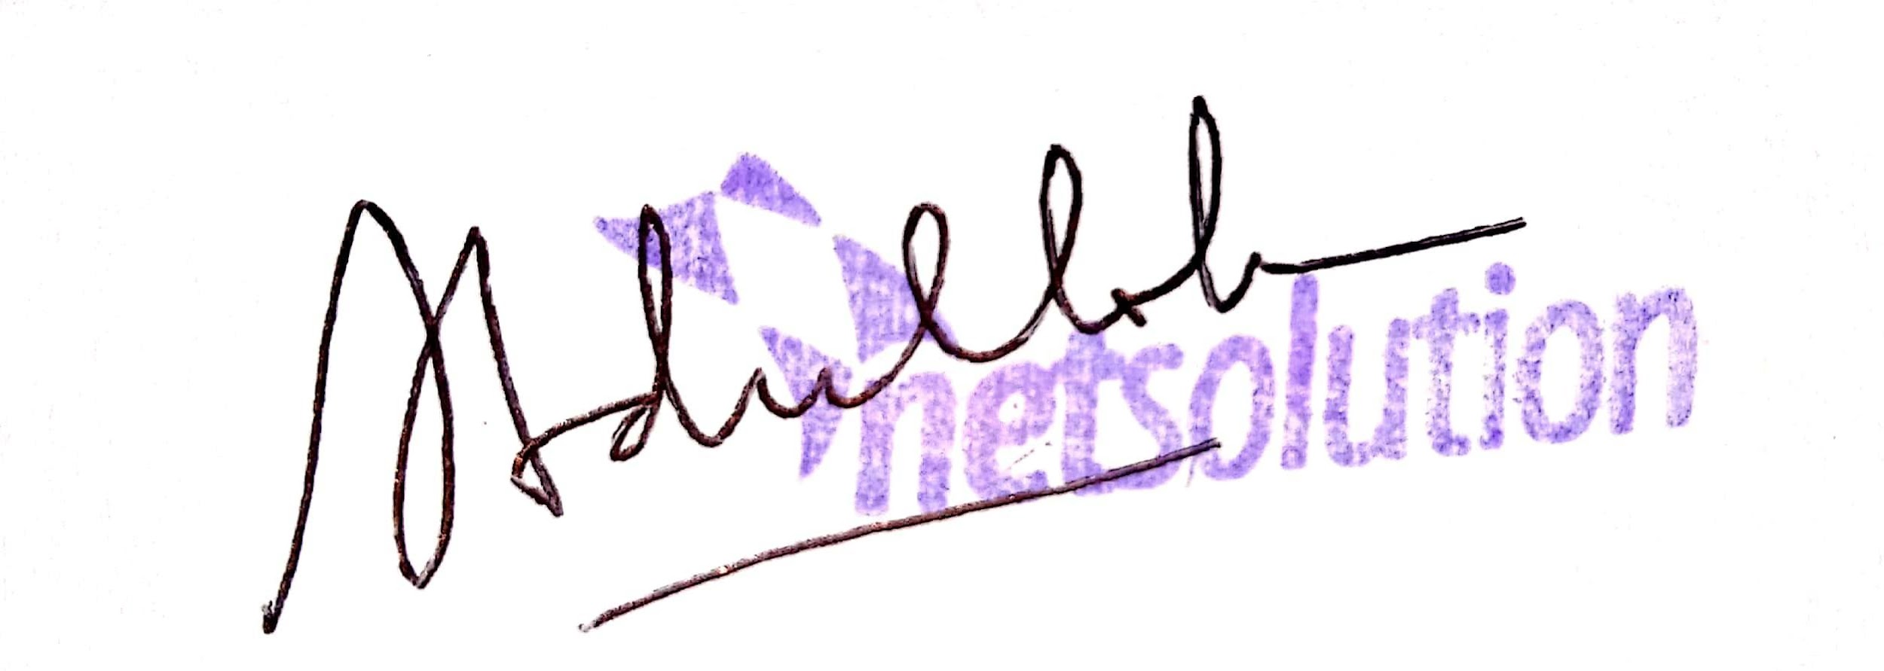  Abdulloh, S.Si, M.Si  Founder & Trainer
Mengetahui,
Ketua Program Studi Teknik Informatika

Arry Avorizano, S.Kom., M.Kom.
NIDN. 0328056901

PERNYATAAN KEASLIAN

Saya, yang membuat pernyataan:
Nama : Nusaibah Fatihah Izzati
NIM : 1803015064
Judul : Perancangan UML Pada Sistem E-Arsip Berbasis Website
Menyatakan bahwa laporan Praktek Kerja Lapangan ini adalah hasil kerja saya sendiri dan isi dari laporan ini merupakan hasil dari observasi dan pemikiran saya selama praktek kerja lapangan di PT. NetSolution, kecuali beberapa kutipan dan ringkasan yang masing – masing saya sebutkan sumbernya secara jelas.
Demikian pernyataan ini dibuat secara sadar dan bersungguh – sungguh dan segala sesuatu yang berkaitan dengan naskah dan karya telah menjadi tanggung jawab saya pribadi.

Penulis,
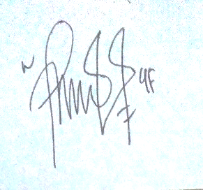
Nusaibah Fatihah I
1803015064

KATA PENGANTAR

Bismillaahirrahmaanirrahiim,
Segala puji penulis panjatkan atas kehadirat Allah Subhanallahu wa Ta’ala yang telah memberikan segala kemudahan dan petunjuk yang Allah anugerahkan kepada penulis, sehingga mendapatkan kesempatan untuk menyelesaikan penyusunan laporan Praktik Kerja Lapangan (PKL) yang berjudul “PERANCANGAN UML SISTEM E-ARSIP BERBASIS WEBSITE”. Sholawat serta salam yang selalu tercurah kepada Nabi Muhammad SAW beserta keluarga dan kerabat.
Maksud serta tujuan dari laporan PKL ini adalah untuk melengkapi salah satu syarat untuk menyusun skripsi jenjang pendidikan sarjana Program Studi Teknik Informatika, Fakultas Teknik, Universitas Muhammadiyah Prof. Dr. Hamka, sehingga mahasiswa mempunyai bekal untuk bekerja di suatu perusahaan ketika lulus.
Penulis menyadari bahwa kelancaran dalam penulisan laporan ini dapat berjalan dengan baik tidak lain berkat bantuan, dukungan, dan bimbingan sehingga kendala-kendala yang penulis hadapi InshaAllah dapat teratasi. Atas segala bantuannya, penulis mengucapkan terima kasih kepada semua pihak yang telah membantu pada saat praktik kerja dan pembuatan laporan ini berlangsung. Ucapan terima kasih ini penulis tujukan kepada:
- Orang tua serta keluarga penulis yang telah memberikan dukungan material dan moral.
- Bapak Abdulloh, S.Si, M.Si selaku founder dan trainer serta pembimbing pada saat penulis melaksanakan internship di PT. NetSolution.
- Ibu Mia Kamayani, S.T., M.T., selaku dosen penasihat akademik yang telah memberikan arahan serta saran kepada penulis dalam menyelesaikan laporan ini.
- Teman sekelompok praktek kerja, Ahmad Jafar Sadiq yang telah membantu dan bekerja sama selama internship berlangsung.

Penulis juga menyadari bahwa laporan PKL ini disusun dengan sebaik – baiknya namun masih jauh dari kata sempurna. Oleh karena itu, kritik dan saran yang membangun sangat penulis harapkan sebagai pengalaman yang akan sangat bermanfaat pada masa yang akan datang.
Besar harapan laporan kerja praktik ini dapat bermanfaat untuk menambah wawasan baik untuk penulis sendiri maupun pembaca sebagai bahan referensi dan informasi yang berguna untuk pengetahuan. Aamiinn

Jakarta, 13 Agustus 2021
Penulis,

Nusaibah Fatihah Izzati

DAFTAR ISI

HALAMAN PERSETUJUAN ii
PERNYATAAN KEASLIAN iii
KATA PENGANTAR iv
DAFTAR ISI vi
DAFTAR GAMBAR viii
DAFTAR TABEL ix
DAFTAR LAMPIRAN x
RINGKASAN xi
BAB I 1
PENDAHULUAN 1
1.1 Latar Belakang 1
1.2 Rumusan Masalah 2
1.3 Batasan Masalah 3
1.4 Tujuan 3
1.5 Manfaat 3
1.5.1 Manfaat bagi Mahasiswa 3
1.5.3 Manfaat bagi Perusahaan 3
1.6 Rincian Pelaksanaan 3
1.7 Sistematika Penulisan 4
BAB II 5
PROFIL INSTANSI 5
2.1 Sejarah Singkat Instansi 5
2.2 Tugas dan Fungsi Instansi 6
2.3 Struktur Organisasi NetSolution 6
2.3.1 Organization Chart 6
METODOLOGI KERJA PRAKTIK 8
3.1 Metode Praktik Kerja 8
3.2 Penjelasan Flowchart Metodologi Praktik Kerja 9
3.2.1 Mulai 9
3.2.2 Menganalisa cara kerja sebuah Website E-Arsip 9
3.2.3 Pembuatan model UML E-Arsip 9
3.2.4 Membangun desain UI/UX website E-Arsip 9
3.2.5 Proses ngoding website E-Arsip 9
3.2.6 Hasil 10
3.2.7 Implementasi hasil E-Arsip 10
3.2.8 Pembuatan laporan 10
3.3 Perincian Pelaksanaan Praktik Kerja 10
BAB IV 12
PEMBAHASAN DAN HASIL PRAKTIK KERJA 12
4.1 Pembahasan Praktik Kerja 12
4.1.1 Perencanaan Kebutuhan 12
4.2 Hasil Praktek Kerja 13
4.2.1 Use Case Diagram 13
4.2.2 Activity Diagram 15
4.2.3 Sequence Diagram 43
BAB V 52
PENUTUP 52
5.1 Kesimpulan 52
DAFTAR PUSTAKA 53
LAMPIRAN 55

DAFTAR GAMBAR
Gambar 1 Logo NetSolution 5
Gambar 2 Struktur Organisasi 7
Gambar 3 Diagram alur 8
Gambar 4 Use Case Diagram E-Arsip 14
Gambar 5 Activity Diagram Admin 15
Gambar 6 Activity Diagram MR 17
Gambar 7 Activity Diagram User 19
Gambar 8 Activity Diagram Login 21
Gambar 9 Activity Diagram Edit Data User oleh Admin/MR 23
Gambar 10 Activity Diagram Edit Data User oleh User 25
Gambar 11 Activity Diagram Delete Data User 27
Gambar 12 Activity Diagram Create Category Departemen 29
Gambar 13 Activity Diagram Create Category Jenis Surat 31
Gambar 14 Activity Diagram Create Category Hak Akses Akun 33
Gambar 15 Activity Diagram Upload Dokumen 35
Gambar 16 Activity Diagram Download Dokumen 37
Gambar 17 Activity Diagram Obsolete Dokumen 39
Gambar 18 Activity Diagram Realesed Dokumen 41
Gambar 19 Sequence Diagram Login 43
Gambar 20 Sequence Diagram Create Management Representatuve 44
Gambar 21 Sequence Diagram Create User 45
Gambar 22 Sequence Diagram Edit User 46
Gambar 23 Sequence Diagram Delete User 47
Gambar 24 Sequence Diagram Edit Dokumen 48
Gambar 25 Sequence Diagram User Upload Document 49
Gambar 26 Sequence Diagram Kelola Dokumen 50
Gambar 27 Sequence Diagram Displayd Document 51
Gambar 28 Data Flow Diagram Level 0 Error! Bookmark not defined.
Gambar 29 Data Flow Diagram Level 1 Error! Bookmark not defined.
Gambar 30 Data Flow Diagram Level 2 Error! Bookmark not defined.

DAFTAR TABEL

Table 1 Perincian Pelaksanaan Praktik Kerja 10

DAFTAR LAMPIRAN

Lampiran 1 Surat Keterangan izin PKL dari Fakultas 55
Lampiran 2 Surat Keterangan Praktik Kerja dari Perusahaan 56
Lampiran 3 Penilaian dari Perusahaan 57
Lampiran 4 Rekap Absensi Praktik Kerja 58
Lampiran 5 Foto Kegiatan Pelaksanaan Praktik Kerja 59
Lampiran 6 Foto Dokumentasi Praktik Kerja 60

RINGKASAN

Praktik Kerja Lapangan (PKL) di PT. NetSolution, PT. NetSolution telah berdiri sejak tahun 2009 sebagai perusahaan yang bergerak di bidang teknologi informasi. Pengalaman PT. NetSolution lebih dari sepuluh tahun telah melaksanakan berbagai proyek dan layanan teknologi informasi. Pada Praktik Kerja Lapangan ini penulis akan membuat rancangan UML dan UI/UX untuk mendapatkan beberapa aspek yang dibutuhkan dari segi sistem pengarsipan dokumen. Hasil dari UML dan UI/UX yang dibangun berupa produk sistem pengarsipan berbasis website. Sistem tersebut ada dapat diakses oleh user, admin, management representative.
Kata Kunci: PT. NetSolution, UML, UI/UX, Management Representative.

BAB I

PENDAHULUAN

Latar Belakang
Sistem informasi termasuk salah satu kebutuhan akan teknologi di era modern ini, Teknologi informasi dan sistem informasi yang berkembang dengan sangat cepat membuat segala aspek dalam kehidupan selalu berhubungan dengan perangkat computer. (Rozana & Musfikar, 2020)
PT. NetSolution telah berdiri sejak tahun 2009 sebagai perusahaan yang bergerak di bidang teknologi informasi. Pengalaman PT. NetSolution lebih dari sepuluh tahun telah melaksanakan berbagai proyek dan layanan teknologi informasi. Secara umum layanan bisnis PT. NetSolution meliputi antara lain:
- Sistem Integrasi
- Konsultasi dan Audit
- Pengembangan Software
- Training dan Sertifikasi
Dengan melakukan Praktik Kerja Lapangan pada PT. NetSolution, penulis membuat rancangan UML dan UI/UX untuk mendapatkan beberapa aspek yang dibutuhkan dari segi sistem pengarsipan dokumen. Hasil dari UML dan UI/UX yang dibangun berupa produk sistem pengarsipan berbasis website.
Perusahaan yang menggunakan teknologi informasi untuk mengelola arsip secara web masih minim diterapkan dalam berbagai instansi atau dibidang-bidang yang berhubungan dengan kearsipan masih sedikit dalam mengaplikasikan teknologi ini. Dalam hal ini sistem informasi diperlukan untuk mengelola informasi yang teliti, cepat dan tepat. (Simangunsong & Informatika, 2018)
Arsip merupakan hal yang paling utama dan mendasar yang harus diperhatikan dalam segala jenis kegiatan manajemen, khususnya administrasi dalam suatu organisasi dikarenakan arsip merupakan data informasi yang tersimpan mengenai segala hal yang kita kerjakan dalam rutinitas harian. (Catriwati & Apriliani, 2020)
Dokumen sangat berharga bagi sebuah instansi manapun, dengan itu, Berharganya sebuah informasi yang terkandung dalam dokumen dapat dijadikan acuan dalam pengambilan keputusan, penyusunan kebijakan, perencanaan, regulasi, monitoring atau memantau capaian kegiatan dan mengevaluasi kegiatan tersebut dan sebagainya. (Pratama et al., 2019)
Dokumen arsip akan terus bertambah seiring berjalannya waktu serta semakin kompleksnya kegiatan dan fungsi instansi. Oleh karena itu, arsip perlu ditata dengan baik dengan komputerisasi untuk membangun manajemen organisasi yang efektif, efisien, dan produktif demi kemajuan instansi. (Simangunsong & Informatika, 2018)
Dengan adanya media elektronik seperti komputer dan aplikasi-aplikasi berbasis desktop maupun web dapat membantu proses pengelolaan dan pengurusan arsip akan menjadi lebih mudah dan tidak akan memakan waktu lama. Pemanfaatan komputer dapat menjadikan arsip konvensional menjadi digital atau juga dapat menciptakan arsip elektronik. (Ninia Lina, 2020)
Berdasarkan latar belakang diatas maka penulis tertarik untuk mengambil judul praktik kerja: “PERANCANGAN SISTEM ANALISIS E-ARSIP BERBASIS WEBSITE”

Rumusan Masalah
      - Bagaimana cara menganalisis kebutuhan Manajemen Representatif, admin, user untuk kepentingan pembangunan sistem pengarsiapan dokumen (E-ARSIP)?
      - Bagaimana hasil analisis sistem yang telah dibangun dapat membantu memudahkan para user dalam pengarsipan dokumen ?
      - Bagaimana arsip document bisa terintegrasi oleh semua karyawan di dalam departemen masing-masing secara online ?

Batasan Masalah
      - Sistem yang dirancang berbasis website
      - Sistem yang dirancang untuk umum

Tujuan
Tujuan Praktik Kerja Lapangan ini adalah :
      - Untuk memudahkan User dalam pengarsipan dokumen
      - Untuk menambah pengetahuan dan keterampilan
      - Untuk menambah relasi ke sebuah perusahaan PT. NetSolution

Manfaat
Manfaat Praktik Kerja Lapangan ini adalah :
- Manfaat bagi Mahasiswa
- Menambah wawasan dan pengetahuan.
- Menambah dan meningkatkan keterampilan serta keahlian di bidang pengolahan data.
- Manfaat bagi Universitas Muhammadiyah Prof. DR. HAMKA
- Membuka terjalinnya kerja sama yang baik antara PT. NetSolution dengan Universitas Muhammadiyah Prof. DR. HAMKA
- Universitas dapat meningkatkan kualitas mahasiswa lulusan melalui pengalaman Praktik Kerja Lapangan.
    - Manfaat bagi Perusahaan
  - Adanya kerja sama antara dunia pendidikan dengan perusahaan, sehingga perusahaan mendapat relasi di bidang akademis.

Rincian Pelaksanaan
Adapun waktu dan tempat pelaksanaan Praktik Kerja Lapangan sebagai berikut :
Hari | : | Senin – Jum’at
Tanggal | : | 7 Juni 2021 s/d 9 Juli 2021
Waktu | : | WFH
Tempat | : | Jl. Sawo No.19, RT.9/RW.8, Rawamangun, Kec. Pulo Gadung, Kota Jakarta Timur, Daerah Khusus Ibukota Jakarta 13220

Sistematika Penulisan
Dalam penyusunan laporan Praktik Kerja Lapangan ini penulis menggunakan sistematika penulisan yang tersusun atas lima bab, yang terdiri sebagai berikut :
- Bab I Pendahuluan
Pada bab ini berisi tentang latar belakang, rumusan masalah, batasan masalah, tujuan dan manfaat Praktik Kerja Lapangan, waktu dan tempat pelaksanaan, dan sistematika penulisan.
- Bab II Profil Instansi
Bab ini berisi tentang segala sesuatu mengenai instansi yang merupakan tempat pelaksanaan Praktik Kerja Lapangan penulis yaitu Net Solution.
- Bab III Metodologi Kerja Praktik
Pada bab ini penulis membahas mengenai tahapan-tahapan yang akan dilakukan selama merancang system E-arsip yang digunakan pada saat Praktik Kerja Lapangan terdiri dari pemberian project, analisis kebutuhan user, implementasi hasil analisa, dan pembuatan laporan.
- Bab IV Pembahasan dan Hasil Praktik Kerja
Pada bab ini penulis membahas mengenai hasil yang diperoleh setelah melakukan kerja praktek.
- Bab V Penutup
Bab ini merupakan sub bab akhir yang berisi tentang kesimpulan dari laporan dan hasil yang diperoleh selama Praktik Kerja Lapangan serta saran – saran yang membangun dan bermanfaat.

BAB II

PROFIL INSTANSI

Sejarah Singkat Instansi

Gambar 1 Logo NetSolution
Jasa layanan training dan sertifikasi NetCampus Training Center telah dimulai sejak bulan Juli tahun 2001 dengan melaksanakan aktivitas training Cisco Networking Academy Program LA SMKN 26 Jakarta yang kemudian pada tahun 2008 berganti nama menjadi NetCampus Training Center dan menempati alamat baru di Jl. Cakalang Raya No.29 Rawamangun. Kemudian pada tahun 2012 kami pindah ke lokasi baru, Jl. Sawo No.19 Rawamangun, DKI Jakarta.
Setelah berganti nama menjadi NetCampus Training Center (NTC) kami juga menyelenggarakan training lain seperti Training CCNA Fast Track, Training CCNP, Training Teknisi Jaringan, Training Microsoft, Training Mikrotik, dan juga tentunya program unggulan kami yaitu Cisco Networking Academy Program. Kedepan NTC akan menyelenggarakan program training dan sertifikasi yang berpusat pada kompetensi jaringan komputer dan IT Security.
Dalam perjalanan selanjutnya, management NetCampus kemudian membentuk badan hukum perusahaan yaitu PT. NetSolution pada tahun 2009 untuk menaungi aktivitas bisnis training dan sertifikasi sekaligus aktivitas bisnis lainnya seperti : trading, konsultasi, sistem integrator, dan tentu pula jasa implementasi jaringan komputer dan IT security.
PT. NetSolution adalah perusahaan yang bergerak di bidang Teknologi Informasi sebagai konsultan dan implementator solusi TI. Saat ini memiliki 4 fokus usaha : training dan sertifikasi IT, konsultan IT, Implementator IT, dan Retail produk-produk IT. Perusahaan berdiri tahun 2009 dan berkembang dengan pesat mengikuti perkembangan pasar IT di Indonesia yang bertumbuh dengan pesat. PT. NetSolution sudah mencapai 350 peserta setiap tahun, 200 sertifikat setiap tahun dan juga memiliki 18 trainer.
Khusus untuk unit bisnis Training dan Sertifikasi disebut sebagai Net Campus Training Center. Informasi lebih detail bisa dilihat website resmi PT. NetSolution yang secara lengkap menjabarkan unit bisnis berikut layanan bisnis PT. NetSolution. Beralamat di Jl. Sawo No. 19 Rawamangun, Jaktim, Telp. 021-47884169 atau 0856-9700-0843 / 0812-8714-9720 (WA Only).

Tugas dan Fungsi Instansi
PT. NetSolution memberikan layanan training dan sertifikasi IT sesuai dengan standar kompetensi atau profesi secara nasional maupun internasional. Layanan Utama PT. NetSolution :
      - Training public
      - Training in House
      - Trining Online
      - Seminar & Workshop
      - Program sertifikasi
  - Struktur Organisasi NetSolution
    - Organization Chart
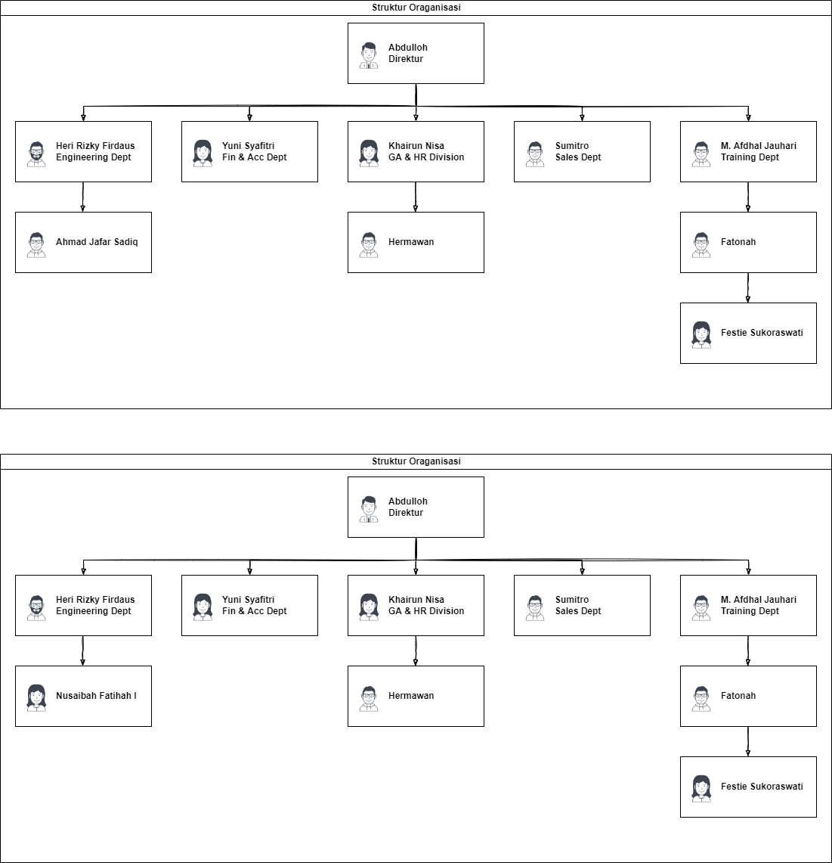
Struktur organisasi merupakan suatu gambaran penjelasan tipe organisasi, pendepartemenan organisasi, kedudukan, jenis wewenang pejabat, bidang, dan hubungan pekerjaan, garis perintah, tanggung jawab, rentang kendali serta sistem pimpinan organisasi (Ratnasari et al., 2020)
BAB III
Gambar SEQ Gambar \* ARABIC 2 Struktur Organisasi

METODOLOGI KERJA PRAKTIK

Metode Praktik Kerja
Dalam melakukan Praktik Kerja Lapangan di PT. NetSolution, metode praktik kerja yang penulis gunakan tergambar pada flowchart berikut :
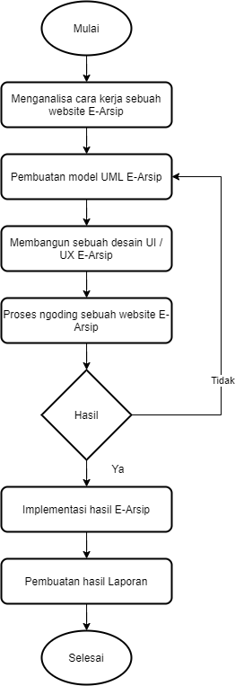
Gambar 3 Diagram alur
Gambar 3. SEQ Gambar_3. \* ARABIC 1 Diagram Alur Metodologi Praktik Kerja
Gambar 3.1 menunjukkan diagram alur metodologi praktik kerja yang digunakan penulis dalam melaksanakan Praktik Kerja Lapangan di PT. Net Solution.

Penjelasan Flowchart Metodologi Praktik Kerja

Mulai
Proses awal Ketika mulai kerja di PT. Net Solution ialah bertemu dengan Founder & Trainer yaitu bapak Abdulloh, S.Si, M.Si, kemudian membahas sebuah projek yang akan kami lakukan.

Menganalisa cara kerja sebuah Website E-Arsip
Sebelum memulai sebuah perancangan website E-Arsip, hal pertama yang dilakukan terlebih dahulu yaitu riset kepada website jenis nya, agar mengetahui bagaimana cara kerja dari website tersbut. Dan kita kombinasikan kepada website E-Arsip yang kita buat nanti

Pembuatan model UML E-Arsip
Selanjutnya setelah mengetahui apa yang ingin dibuat, maka dibuatkan alur kerja dari sebuah website E-Arsip tersebut ke dalam UML, supaya memudahkan dalam pembuatan sebuah website tersebut.

Membangun desain UI/UX website E-Arsip
Dalam membangun sebuah websit satu hal yg terpenting adalah membaut desain UI ( User Interface ) yang menarik perhatian user, karena UI yang pertama di liat oleh user, kemudian kita harus mengetahui apakah si user ini sulit dalam pengoperasian website ya, itu disebut dengan UX ( Use Experience ) atau juga bisa di artikan dengan mencari cara agar user di gampang mengerti dengan website kita

Proses ngoding website E-Arsip
Selanjutnya adalah tahapan dalam pembuatan sistem (coding) setelah melakukan tahapan perancangan sebelumnya. Pada tahap ini akan mengacu kepada pembuatan aplikasi sistem dengan menggunakan bahasa pemrograman php, css, java script serta menggunakan web server apache dengan database MySQL. Kemudian penulis menggunakan library tambahan yaitu bootstrap

Hasil
Semua proses yang udah dilakukan maka akan menjadi sebuah website E-Arsip, kemudian hasil dari website tersbut kita uji coba, apakah sudah sesuai sama proses yang udah dibikin lalui sebelumnya.
- Implementasi hasil E-Arsip
Hasil dari sebuah E-Arsip akan di gunakan oleh bisa digunakan oleh semua instansi yang yg membutuhkan.

- Pembuatan laporan
Pembuatan laporan ini hasil dari kerja selama membangun sebuah website E-Arsip, dan sebagai laporan kepada pihak Universitas Muhammdiyah Prof.Dr. Hamka untuk memenuhi dari Praktek Kerja Lapangan.
  - Perincian Pelaksanaan Praktik Kerja
Pada tahap ini, penulis membuat sebuah rangkuman kegiatan apa saja yang sudah dilakukan dalam jangka waktu dua (2) bulan.
Table 1 Perincian Pelaksanaan Praktik Kerja
No. | Tanggal | Kegiatan | Tempat
1 | 7-Jun-21 | Pengenalan Dan Pemberian Tugas | Kantor Net Solution
2 | 8-Jun-21 | Pencarian Referensi Mengenai Software Pengarsipan Dokumen | WFH
3 | 9-Jun-21 | Mencari Kelebihan Dan Kekurangan Disetiap Software Yang Dijadikan Referensi | WFH
4 | 10-Jun-21 | Membuat Use Case Diagram | WFH
5 | 11-Jun-21 | Persentasi Via Zoom Meeting | WFH
6 | 12-Jun-21 | LIBUR
7 | 13-Jun-21 | LIBUR
8 | 14-Jun-21 | Membuat Activity Diagram | WFH
9 | 15-Jun-21 | Membuat Activity Diagram | WFH
10 | 16-Jun-21 | Membuat Sequence Diagram | WFH
11 | 17-Jun-21 | Membuat Sequence Diagram | WFH
12 | 18-Jun-21 | Persentasi Via Zoom Meeting | WFH
13 | 19-Jun-21 | LIBUR
14 | 20-Jun-21 | LIBUR
15 | 21-Jun-21 | Membuat Entity Relationship Diagram | WFH
16 | 22-Jun-21 | Membuat Data Flow Diagram Level 0 | WFH
17 | 23-Jun-21 | Membuat Data Flow Diagram Level 1 | WFH
18 | 24-Jun-21 | Membuat Data Flow Diagram Level 2 | WFH
19 | 25-Jun-21 | Persentasi Via Zoom Meeting | WFH
20 | 26-Jun-21 | LIBUR
21 | 27-Jun-21 | LIBUR
22 | 28-Jun-21 | Membuat UI/UX | WFH
23 | 29-Jun-21 | Membuat UI/UX | WFH
24 | 30-Jun-21 | Membuat UI/UX | WFH
25 | 1-Jul-21 | Membuat UI/UX | WFH
26 | 2-Jul-21 | Persentasi Via Zoom Meeting | WFH
27 | 3-Jul-21 | LIBUR
28 | 4-Jul-21 | LIBUR
29 | 5-Jul-21 | Pembuatan Aplikasi E-Arsip Berbasis Website | WFH
30 | 6-Jul-21 | Pembuatan Aplikasi E-Arsip Berbasis Website | WFH
31 | 7-Jul-21 | Pembuatan Aplikasi E-Arsip Berbasis Website | WFH
32 | 8-Jul-21 | Pembuatan Aplikasi E-Arsip Berbasis Website | WFH
33 | 9-Jul-21 | Persentasi Via Zoom Meeting | WFH
34 | 10-Jul-21 | LIBUR
35 | 11-Jul-21 | LIBUR

Tabel 3.1 menunjukkan tabel Perincian Pelaksanaan Praktik Kerja harian penulis.

BAB IV

PEMBAHASAN DAN HASIL PRAKTIK KERJA

Pembahasan Praktik Kerja

Perencanaan Kebutuhan
Pada tahapan tinjauan alur kerja analisis sistem, penulis menentukan kebutuhan apa saja yang diperlukan mulai dari perangkat keras hingga perangkat lunak yang akan digunakan, diantaranya yaitu:
- Perangkat Keras :
- Satu buah laptop dengan spesifikasi :
VivoBook_ASUSLaptop X412DA_A412DA
Processor : AMD Ryzen 3 3200U with Radeon Vega Mobile Gfx
Memory : 4096MB RAM
- Jaringan Internet
- Perangkat Lunak:
- Draw.io, Aplikasi yang digunakan untuk membuat, Use Case Diagram, Activity Diagram, Sequence Diagram, Entity Relationship Diagram dan Data Flow Diagram.(Harahap, 2019)
- Zoom, Salah satu aplikasi yang menyediakan fasilitas interaksi tatap muka pendidik dan peserta didik secara virtual melalui video conference dengan PC atau laptop atau smartphone adalah Zoom Cloud Meeting, aplikasi ini merupakan aplikasi yang digunakan sebagai media komunikai jarak jauh dengan menggabungkan konferensi video, obrolan, pertemuan online dan kolaborasi seluler. (Ismawati & Prasetyo, 2020)
- Whatsapp sebagai media komunikasi jarak jauh dengan tim, baik General Team maupun Tech Team.(Daheri et al., 2020)

Hasil Praktek Kerja

Use Case Diagram
Memperlihatkan proses aktivitas secara urut dalam sistem E-Arsip serta menampilkan urutan aktivitas pada sebuah proses Admin, MR dan juga User.
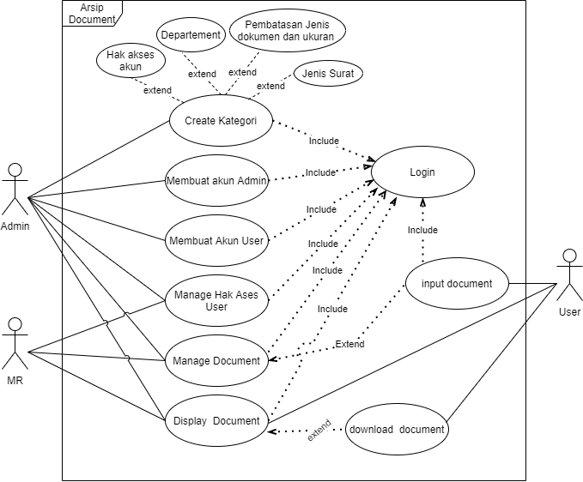
Gambar 4 Use Case Diagram E-Arsip

Activity Diagram
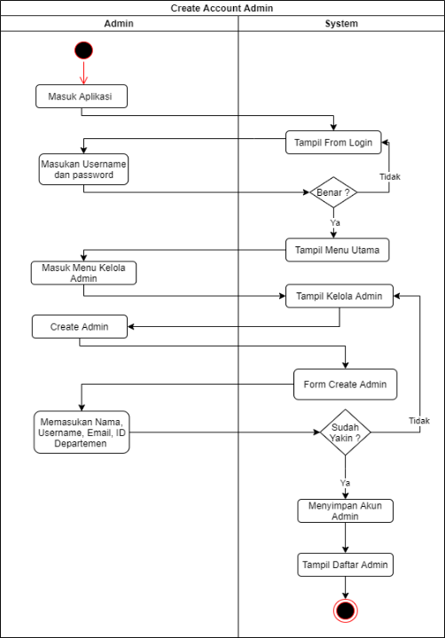
4.2.2.1 Activity Diagram Admin
Gambar SEQ Gambar \* ARABIC 5 Activity Diagram Admin
Gambar 5 Merupakan Activity Diagram Create Admin, dimana admin akan masuk pada aplikasi E-Arsip lalu sistem akan menampilkan form login. Kemudian admin akan memasukan username dan password, sistem akan membaca jika salah akan kembali ke tampilan form login, jika benar sistem akan menampilkan menu utama. Admin akan masuk ke menu kelola admin, pada sistem tampil menu kelola admin. Selanjutnya admin akan create admin, sistem akan menampilkan form create admin. Admin akan memasukan Nama, Username, Email, dan ID Departemen, sistem akan membaca jika sudah ada akan kembali ke tampilan menu kelola admin, jika belum ada akun admin akan tersimpan dan tampil daftar admin.

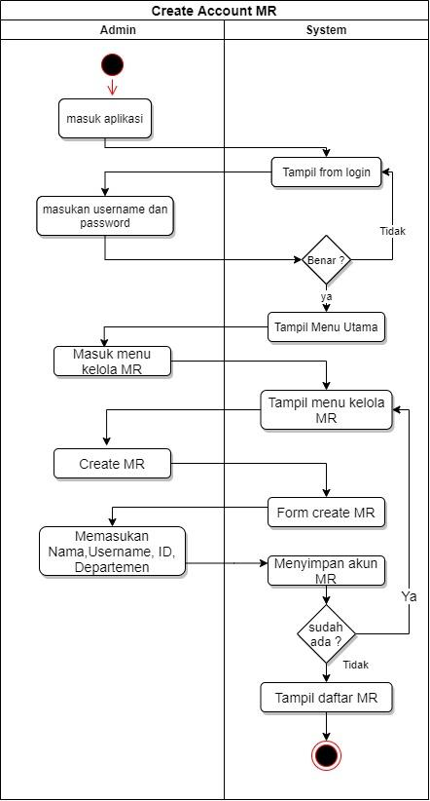
4.2.2.2 Activity Diagram Management Representative
Gambar SEQ Gambar \* ARABIC 6 Activity Diagram MR

Gambar 6 Merupakan Activity Diagram Create MR, dimana admin akan masuk pada aplikasi E-Arsip lalu sistem akan menampilkan form login. Kemudian admin akan memasukan username dan password, sistem akan membaca jika salah akan kembali ke tampilan form login, jika benar sistem akan menampilkan menu utama. Admin akan masuk ke menu kelola MR, pada sistem tampil menu kelola MR. Selanjutnya admin akan create MR, sistem akan menampilkan form create MR. Admin akan memasukan Nama, Username, Email, dan ID Departemen, sistem akan membaca jika sudah ada akan kembali ke tampilan menu kelola MR, jika belum ada akun MR akan tersimpan dan tampil daftar MR.
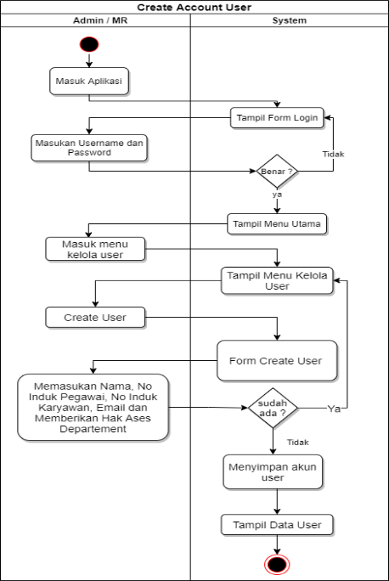
4.2.2.3 Activity Diagram Create Account User
Gambar SEQ Gambar \* ARABIC 7 Activity Diagram User
Gambar 7 Merupakan activity diagram create User, dimana admin akan masuk pada aplikasi E-Arsip lalu sistem akan menampilkan form login. Kemudian admin akan memasukan username dan password, sistem akan membaca jika salah akan kembali ke tampilan form login, jika benar sistem akan menampilkan menu utama. Admin akan masuk ke menu kelola User, pada sistem tampil menu kelola User. Selanjutnya admin akan create User, sistem akan menampilkan form create User. Admin akan memasukan Nama, Username, Email, dan ID Departemen, sistem akan membaca jika sudah ada akan kembali ke tampilan menu kelola User, jika belum ada akun User akan tersimpan dan tampil daftar User.

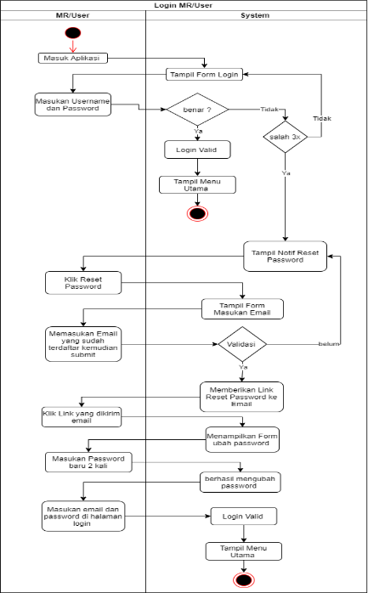
4.2.2.4 Activity Diagram Login
Gambar SEQ Gambar \* ARABIC 8 Activity Diagram Login
Gambar 8 Merupakan Activity Diagram Login, dimana MR/User akan masuk pada aplikasi E-Arsip lalu sistem akan menampilkan form login. Kemudian MR/User akan memasukan username dan password, sistem akan membaca jika benar login berhasil lalu masuk ke tampilan menu utama, jika salah sampai lebih dari 3x akan tampil notif reset password. MR/User akan klik reset password, sistem akan menampilkan form masukan email. MR/User akan memasukan email yang sudah terdaftar, kemudia submit. Lalu sistem akan memvalidasi jika belum valid maka akan kembali pada tampilan notif reset password. Jika sudah valid, sistem akan memberikan link reset password ke email. Kemudian MR/User akan klik link yang dikirim email. Sistem akan menampilkan form ubah password. MR/User akan masukan password baru 2x. Setelah berhasil MR/User akan masukan email dan password pada halaman login. Setelah itu sistem akan mengkonfirmasi bahwa login valid dan tampil menu utama.
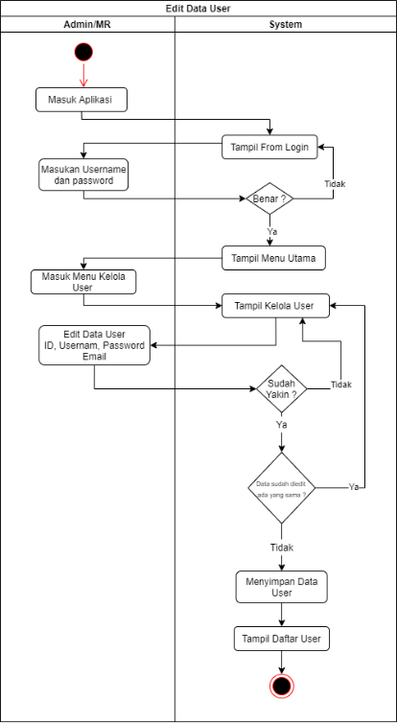
4.2.2.5 Activity Diagram Edit Data User oleh Admin/MR
Gambar SEQ Gambar \* ARABIC 9 Activity Diagram Edit Data User oleh Admin/MR
Gambar 9 Merupakan Activity Diagram Edit Data User, dimana Admin/MR akan masuk pada aplikasi E-Arsip lalu sistem akan menampilkan form login. Kemudian Admin/MR akan memasukan username dan password, sistem akan membaca jika salah akan kembali ke tampilan form login, jika benar login berhasil lalu masuk ke tampilan menu utama. Admin/MR akan masuk menu kelola user, sistem akan menampilkan kelola user. Admin/Mr melakukan edit data user, ID, Username, Password dan Email. Jika belum yakin akan kembali ke tampilan kelola user. Jika sudah yakin apakah data ada yang sama, jika ada yang sama akan kembali ke tampilan kelola user, jika tidak maka data user akan tersimpan lalu tampil daftar user.

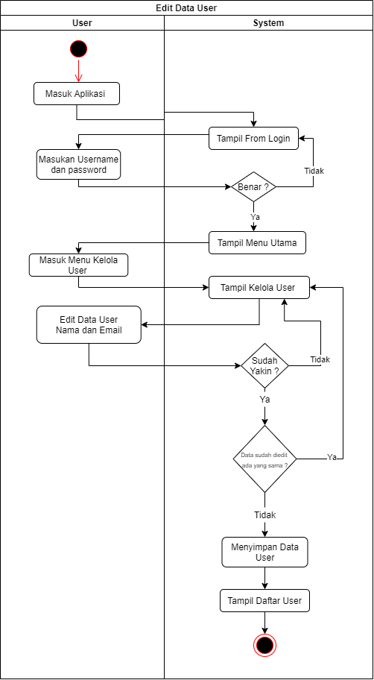
4.2.2.6 Activity Diagram Edit Data User oleh User
Gambar SEQ Gambar \* ARABIC 10 Activity Diagram Edit Data User oleh User

Gambar 10 Merupakan Activity Diagram Edit Data User, dimana User akan masuk pada aplikasi E-Arsip lalu sistem akan menampilkan form login. Kemudian User akan memasukan username dan password, sistem akan membaca jika salah akan kembali ke tampilan form login, jika benar login berhasil lalu masuk ke tampilan menu utama. User akan masuk menu kelola user, sistem akan menampilkan kelola user. User melakukan edit data user, Nama dan Email. Jika belum yakin akan kembali ke tampilan kelola user. Jika sudah yakin apakah data ada yang sama, jika ada yang sama akan kembali ke tampilan kelola user, jika tidak maka data user akan tersimpan lalu tampil daftar user.

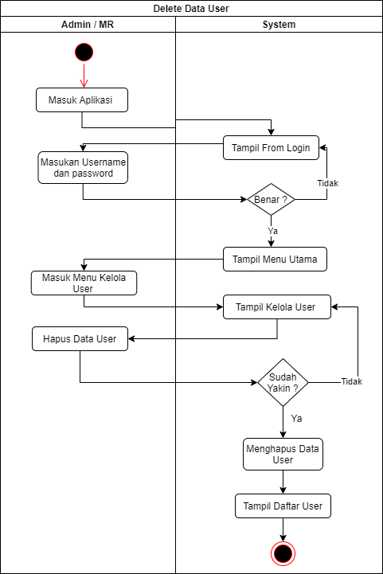
4.2.2.7 Activity Diagram Delete Data User
Gambar SEQ Gambar \* ARABIC 11 Activity Diagram Delete Data User

Gambar 11 Merupakan Activity Diagram Delete Data User, dimana Admin/MR akan masuk pada aplikasi E-Arsip lalu sistem akan menampilkan form login. Kemudian Admin/MR akan memasukan username dan password, sistem akan membaca jika salah akan kembali ke tampilan form login, jika benar login berhasil lalu masuk ke tampilan menu utama. Admin/MR akan masuk menu kelola user, sistem akan menampilkan kelola user. Admin/MR melakukan hapus data user. Jika belum yakin akan kembali ke tampilan kelola user. Jika sudah yakin maka data user akan terhapus lalu tampil daftar user.

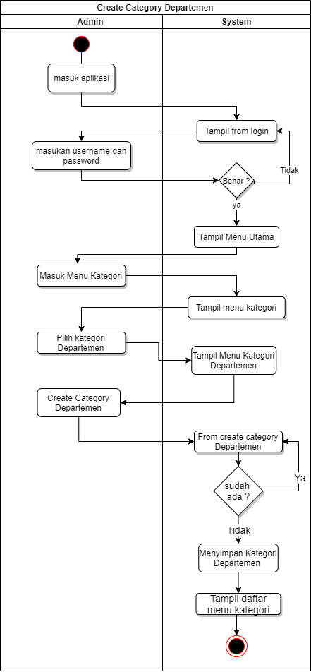
4.2.2.8 Activity Diagram Create Kategori Departemen
Gambar SEQ Gambar \* ARABIC 12 Activity Diagram Create Category Departemen

Gambar 12 Merupakan Activity Diagram Create Kategori Departemen, dimana Admin akan masuk pada aplikasi E-Arsip lalu sistem akan menampilkan form login. Kemudian Admin akan memasukan username dan password, sistem akan membaca jika salah akan kembali ke tampilan form login, jika benar login berhasil lalu masuk ke tampilan menu utama. Admin akan pilih menu kategori departemen, sistem akan menampilkan menu kategori departemen. Sistem akan menampilkan form create kategori departemen. Jika sudah ada akan kembali ke form create kategori departemen. Jika belum ada kategori departemen akan tersimpan lalu tampil daftar menu kategori.

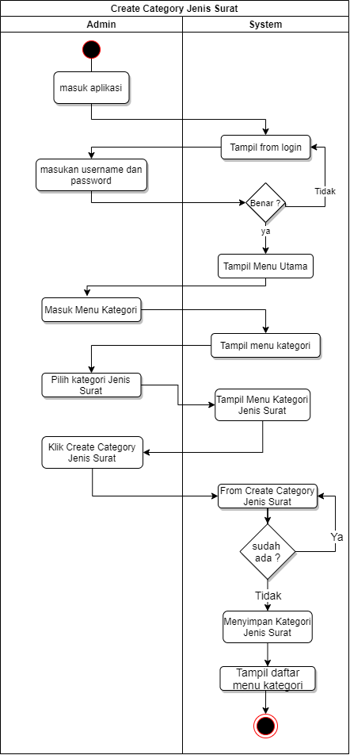
4.2.2.9 Activity Diagram Create Kategori Jenis Surat
Gambar SEQ Gambar \* ARABIC 13 Activity Diagram Create Category Jenis Surat

Gambar 13 Merupakan Activity Diagram Create Kategori Jenis Surat, dimana Admin akan masuk pada aplikasi E-Arsip lalu sistem akan menampilkan form login. Kemudian Admin akan memasukan username dan password, sistem akan membaca jika salah akan kembali ke tampilan form login, jika benar login berhasil lalu masuk ke tampilan menu utama. Admin akan pilih menu kategori jenis surat, sistem akan menampilkan menu kategori jenis surat. Sistem akan menampilkan form create kategori jenis surat. Jika sudah ada akan kembali ke form create kategori jenis surat. Jika belum ada kategori jenis surat akan tersimpan lalu tampil daftar menu jenis surat.

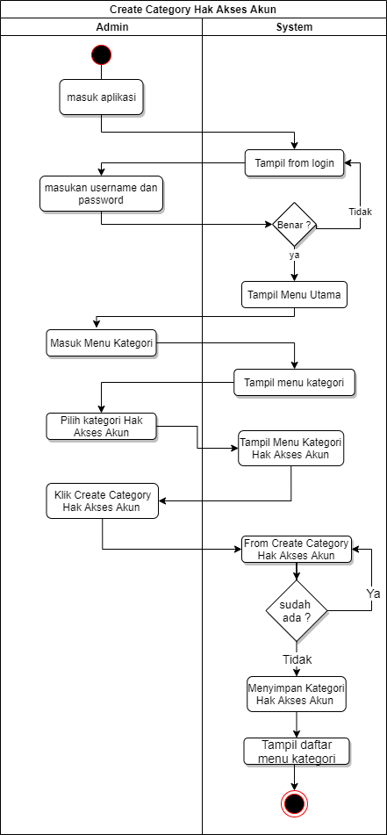
4.2.2.10 Activity Diagram Create Category Hak Akses
Gambar SEQ Gambar \* ARABIC 14 Activity Diagram Create Category Hak Akses Akun

Gambar 14 Merupakan activity diagram create kategori Hak Akses, dimana Admin akan masuk pada aplikasi E-Arsip lalu sistem akan menampilkan form login. Kemudian Admin akan memasukan username dan password, sistem akan membaca jika salah akan kembali ke tampilan form login, jika benar login berhasil lalu masuk ke tampilan menu utama. Admin akan pilih menu kategori hak akses akun, sistem akan menampilkan menu kategori hak akses akun. Sistem akan menampilkan form create kategori hak akses akun. Jika sudah ada akan kembali ke form create kategori jenis surat. Jika belum ada kategori hak akses akun akan tersimpan lalu tampil daftar menu kategori hak akses akun.
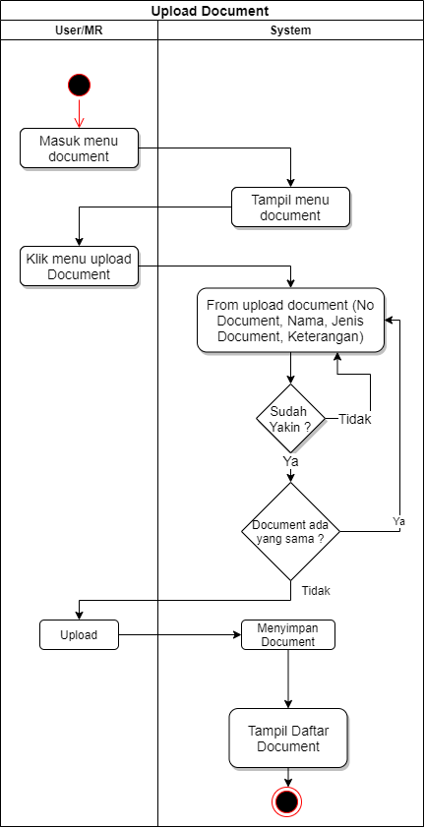
4.2.2.11 Activity Diagram Upload Dokumen
Gambar SEQ Gambar \* ARABIC 15 Activity Diagram Upload Dokumen

Gambar 15 Merupakan Activity Diagram Upload Dokumen, dimana user/MR akan masuk pada aplikasi E-Arsip lalu masuk ke menu dokumen. Sistem akan menampilkan menu dokumen. Kemudian user/MR akan klik menu upload dokumen maka sistem akan menampilkan form upload dokumen. Kemudian jika tidak yakin akan kembali ke form upload dokumen, jika dokumen ada yang sama akan kembali ke form upload dokumen, jika dokumen tidak ada yang sama maka User/MR akan klik upload dan sistem akan menyimpan dokumen dan akan tampil pada daftar dokumen

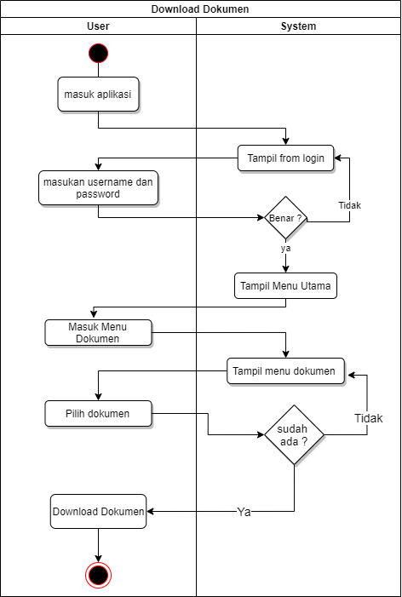
4.2.2.12 Activity Diagram Download Dokumen
Gambar SEQ Gambar \* ARABIC 16 Activity Diagram Download Dokumen

Gambar 16 Merupakan Activity Diagram Download Dokumen, dimana user akan masuk pada aplikasi E-Arsip lalu sistem akan menampilkan form login dan user akan memasukan username dan password, jika salah akan kembali ke tampilan form login, jika salah akan tampil menu utama. Kemudian user akan masuk ke menu dokumen. Sistem akan menampilkan menu dokumen. Kemudian user/MR akan klik pilih dokumen atau search dokumen, jika tidak ada akan tampil menu dokumen jika ada maka user akan mendownload dokumen tersebut.

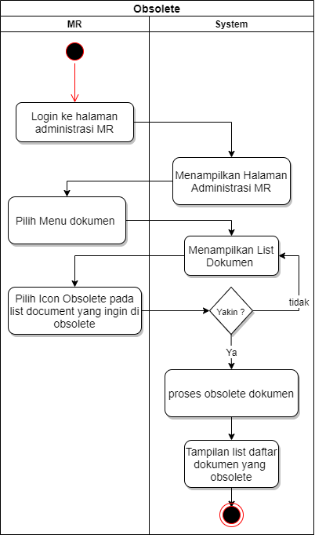
4.2.2.13 Activity Diagram Obsolete
Gambar SEQ Gambar \* ARABIC 17 Activity Diagram Obsolete Dokumen
Gambar 17 Merupakan Activity Diagram Obsolete Dokumen, dimana MR akan login ke halaman administrasi MR, lalu sistem akan menampilkan halaman administrasi MR. Lalu MR akan pilih menu dokumen dan sistem menampilkan list dokumen, MR pilih icon obsolete pada list dokumen yang ingin di obsolete, jika tidak yakin akan kembali ke tampilan list dokumen, jika sudah yakin akan memproses obsolete dokumen dan akan tampil list dokumen yang obsolete.

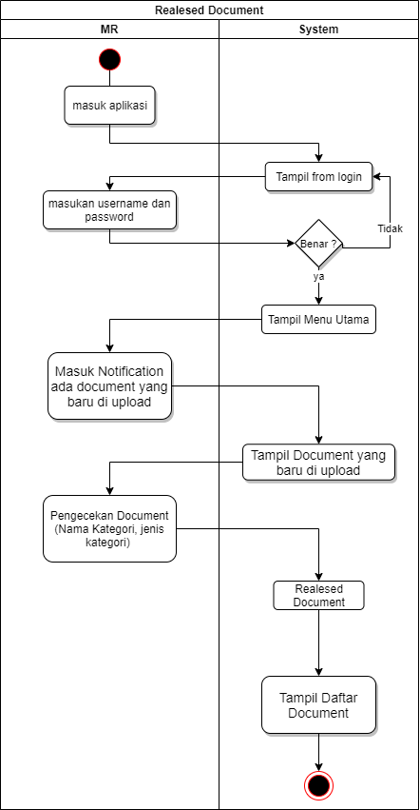
4.2.2.14 Activity Diagram Realesed Dokumen
Gambar Activity Diagram Realesed Dokumen

Gambar 18 Merupakan Activity Diagram Realesed Dokumen, dimana MR akan masuk aplikasi lalu sistem akan menampilkan from login, lalu MR akan memasukan username dan password, jika tidak benar akan kembali tampil from login, jika benar akan tampil ke menu utama. Lalu MR akan masuk ke icon notif, kemudian akan ada dokumen yang baru di upload. Sistem akan menampilkan dokumen yang di upload, lalu MR akan melakukan pengecekan dokumen, jika sudah selesai akan realesed dokumen dan tampil daftar dokumen.

- Sequence Diagram
- Sequence Diagran Login
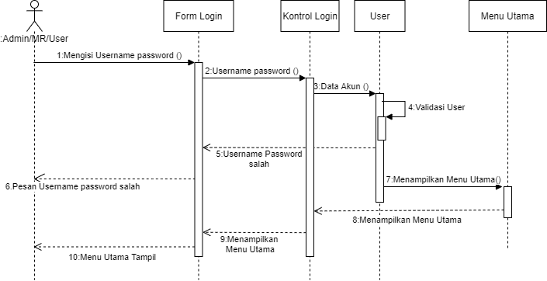
Gambar 19 Sequence Diagram Login

Gambar 19 Merupakan Sequence Diagram Login, dimana Admin/MR/User mengisi Username dan Password pada form login, kemudian Username dan Password akan masuk ke kontrol login untuk mencari data di data akun user, Data yang sudah masuk akan di validasi bahwa data tersebut benar atau salah, jika Username dan Password salah, maka maka admin/user/MR mendapat feedback bahwa Username dan Password salah, Jika Username dan Password benar maka akan masuk ke menu utaman dari website E-Arsip.

- Sequence Diagram Create Management Representative
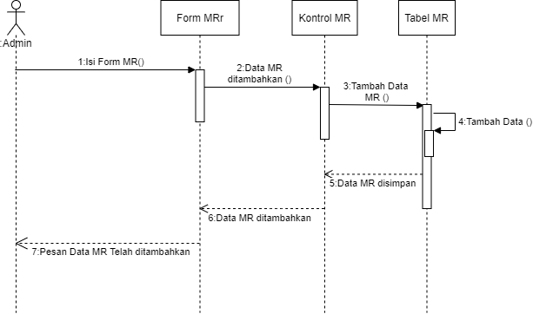
Gambar 20 Sequence Diagram Create Management Representatuve

Gambar 20 Merupakan Sequence Diagram Create Management Representative, Proses menambahkan MR hanya bisa di lakukan oleh admin, admin mengisi form MR, dari data yang sudah diisi oleh admin akan di lanjutkan ke Kontrol MR untuk menambahkan data MR, data MR berhasil di tambahkan dan masuk ke tabel MR yang berisi data MR, admin mendapatkan feedback dari system bahwa MR berhasil di tambahkan

- Sequence Diagram Create User
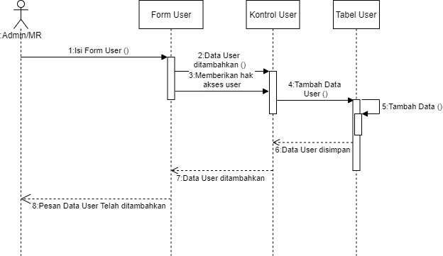
Gambar 21 Sequence Diagram Create User

Gambar 21 Merupakan Sequence Diagram Create User, Proses alur sistem menambahkan User, proses ini hanya bisa dilakukan oleh admin atau MR, Admin / MR masuk ke dalam form user dan mengisi form user, form sudah diisi kemudian data masuk ke kontrol user untuk ditambahkan data dan memberikan hak akses ke user, data yang udah berhasil ditambahkan akan masuk ke tabel user, kemudian sistem memberikan feedback ke admin/MR bahwa data sudah di tambahkan.

- Sequence Diagram Edit User
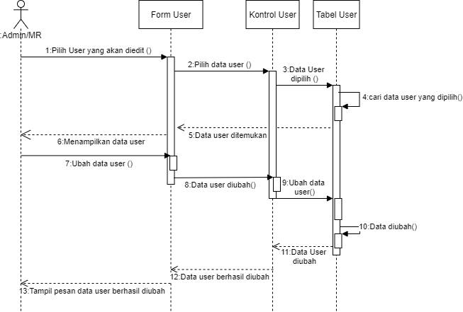
Gambar 22 Sequence Diagram Edit User

Gambar 22 Merupakan Sequence Diagram Edit User, Admin/MR edit user dengan proses, admin/MR pilih user yang akan di edit di dalam data from user, data user di temukan dan di pilih masuk ke kontrol user, dari data yang dipilih akan masuk ke tabel user kemudian data tersebut di tampilan ke admin/MR, setelah itu admin/user baru bisa merubah dat user yang sudah di pilih pada from user, data yang sudah di edit maka akan di validasi kontrol user, lalu data yang sudah divalidasi akan masuk ke tabel user yang sudah dirubah, data yg sudah diedit maka kan masuk ke dalam tabel user, dan admin/user mendapatkan pesan “ data user berhasil di ubah”.

- Sequence Diagram Delete User
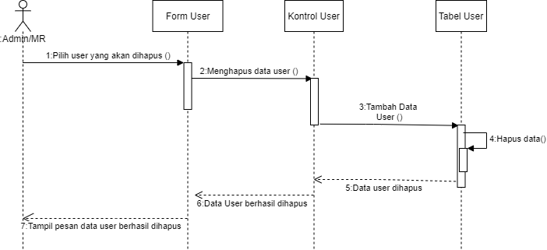
Gambar 23 Sequence Diagram Delete User

Gambar 23 Merupakan Sequence Diagram Delete User, Proses penghapusan user yang dilakukan oleh admin dan MR, dimana pada proses yang system nya di lakukan, admin atau MR milih user di form user yang akan di edit, kemudian data yang tersebut dikirimkan ke kontrol user, di system meng hapus data user pada tabel user, kemudian data user yang sudah di hapus aka memberikan feedback pada admi atau user “ Data user berhasil di hapus”.

- Sequence Diagram Edit Document
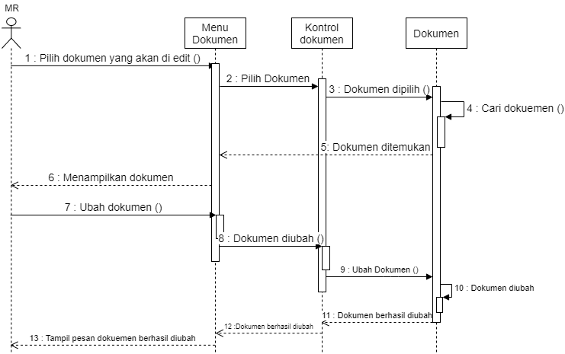
Gambar 24 Sequence Diagram Edit Dokumen

Gambar 24 Merupakan Sequence Diagram Edit Dokumen, Proses sequence diagram edit document, edit document dilkukan oleh MR, MR memilih document yang akan di edit di menu document, jika document sudah di pilih masuk ke dalam sistem kontrol document, document yang dipilih akan di cari di dalam file document dan jika document sudah di temukan maka akan di tampilkan document yang sudah dipilh, MR kemudian bisa merubah document,document yang sudah di rubah akan masuk ke control document lalu data disimpan pada file2 document yang awal, kemudian system akan memberikan pesan kepada MR “ Document berhasil dirubah”.

- Sequence Diagram User Upload Document
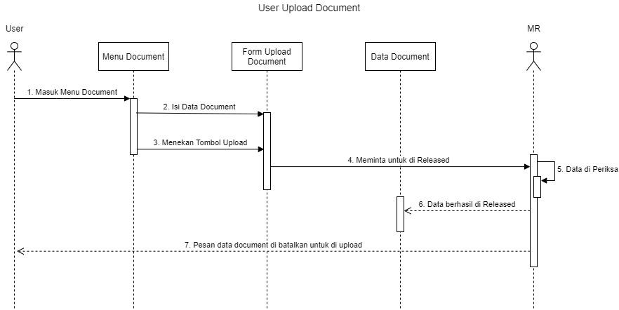
Gambar 25 Sequence Diagram User Upload Document

Gambar 25 Merupakan Sequence Diagram User Upload, User masuk ke menu document kemudian masuk ke dalam from upload document untuk melakukan isi data document dan kemudian klik tombol upload, document yang sudah diupload akan masuk ke MR untuk meminta release, document yang berhasil di upload maka akan langsung masuk ke dalam data documen, jika data tersebut di tolak oleh MR.

- Sequence Diagram Kelola Document
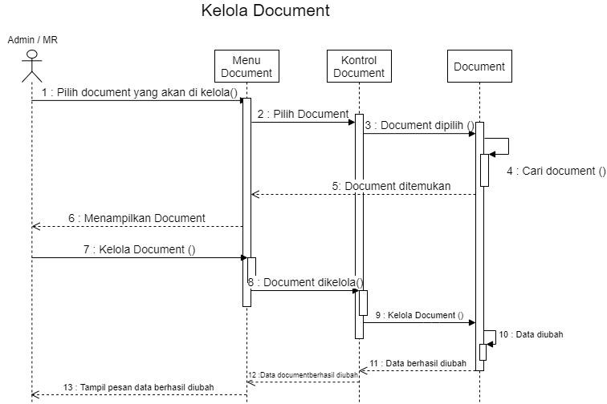
Gambar 26 Sequence Diagram Kelola Dokumen

Gambar 26 Merupakan Sequence Diagram Kelola Dokumen, Masuk ke menu document lalu pilih document yang ngin di kelola, pilih document supaya bisa di kelola, dan document berhasil dipilih, dan kan mucul ke latar admin atau MR.kemudian datanya sudah bisa di kelola.

- Sequence Diagram Display Document
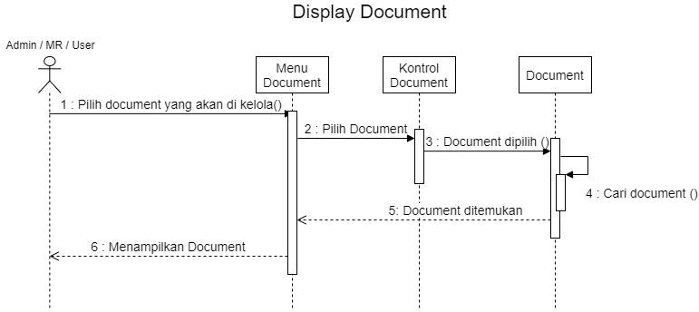
Gambar 27 Sequence Diagram Displayd Document

Gambar 27 Merupakan Sequence Diagram Display Document, digunakan untuk menampilkan sebuah document yang sudah dipilih,yang pertama itu harus pilih document yang akan di display pada menu document,document yang sudah dipilih aka masuk ke kontrol panel, document tersebut dicari dalam file document, document yang sudah ditemukan akan langung menampilan docukument yang akan di kelola.

BAB V

PENUTUP

Kesimpulan
Selama melakukan praktik kerja di NetSolution, Penulis mendapatakan ilmu baru, mulai dari cara Berdasarkan pembuatan laporan analisis yang telah dilakukan pada praktik kerja yang penulis lakukan menunjukkan bahwa dalam sistem E-Arsip berbasis web berguna agar sebuah dokumen perusahaan tersimpan rapih untuk memudahkan bagi para penggunanya.
- Saran
Pada kesempatan ini, penulis memberikan saran semoga bermanfaat bagi diri penulis sendiri. Saran – saran tersebut sebagai berikut:
- Untuk mahasiswa:
- Mahasiswa diharap meningkatkan kemampuan analisis hingga dapat terbiasa dalam menghadapi beberapa kasus di lingkup pekerjaan sesungguhnya.
- Mahasiswa diharap mempersiapkan segala materi untuk pelaporan ke Universitas.
- Mahasiswa mampu menganalisis kebutuhan sistem yang dibutuhkan pada instansi sebagai bahan pembuatan laporan kerja praktik.

DAFTAR PUSTAKA

Catriwati, & Apriliani, M. (2020). Perancangan Sistem Informasi Arsip Tagihan Pada Pt . Pertamina (PERSERO) Fuel Terminal Siak. Jurnal Intra Tech, 4(2), 99–111. https://journal.amikmahaputra.ac.id/index.php/JIT/article/view/80
Daheri, M., Juliana, J., Deriwanto, D., & Amda, A. D. (2020). Efektifitas WhatsApp sebagai Media Belajar Daring. Jurnal Basicedu, 4(4), 775–783. https://doi.org/10.31004/basicedu.v4i4.445
Harahap, S. H. (2019). Analisis Pembelajaran Sistem Akuntansi Menggunakan Draw.Io Sebagai Perancangan Diagram Alir. November, 2017–2019. https://doi.org/10.31227/osf.io/nj5cx
Ismawati, D., & Prasetyo, I. (2020). Efektivitas Pembelajaran Menggunakan Video Zoom Cloud Meeting pada Anak Usia Dini Era Pandemi Covid-19. Jurnal Obsesi : Jurnal Pendidikan Anak Usia Dini, 5(1), 665. https://doi.org/10.31004/obsesi.v5i1.671
Ninia Lina, T. (2020). Sistem Informasi E-Arsip Berbasis Web (Studi Kasus: Pt Haleyora Powerindo Cabang Sorong). Jurnal Jendela Ilmu, 1(1), 1–5. https://doi.org/10.34124/ji.v1i1.48
Pratama, R. P., Faisal, M., & Hanani, A. (2019). Deteksi Plagiarisme pada Dokumen Jurnal Menggunakan Metode Cosine Similarity. SMARTICS Journal, 5(1), 22–26. https://doi.org/10.21067/smartics.v5i1.2848
Ratnasari, S. L., Fitri, D., Zulkifli, Z., Nasrul, H. W., & Supardi, S. (2020). Analisis Manajemen Perubahan, Kepemimpinan Transformasional, Struktur Organisasi, Budaya Organisasi Dan Disiplin Kerja Terhadap Kinerja Karyawan. Jurnal Benefita, 5(2), 225. https://doi.org/10.22216/jbe.v5i2.5303
Rozana, L., & Musfikar, R. (2020). Analisis Dan Perancangan Sistem Informasi Pengarsipan Surat Berbasis Web Pada Kantor Lurah Desa Dayah Tuha. Cyberspace: Jurnal Pendidikan Teknologi Informasi, 4(1), 14. https://doi.org/10.22373/cj.v4i1.6933
Simangunsong, A., & Informatika, M. (2018). Sistem Informasi Pengarsipan Dokumen Berbasis Web. Jurnal Mantik Penusa, 2(1), 11–19. http://e-jurnal.pelitanusantara.ac.id/index.php/mantik/article/view/317

LAMPIRAN
- Surat Pengantar Fakultas
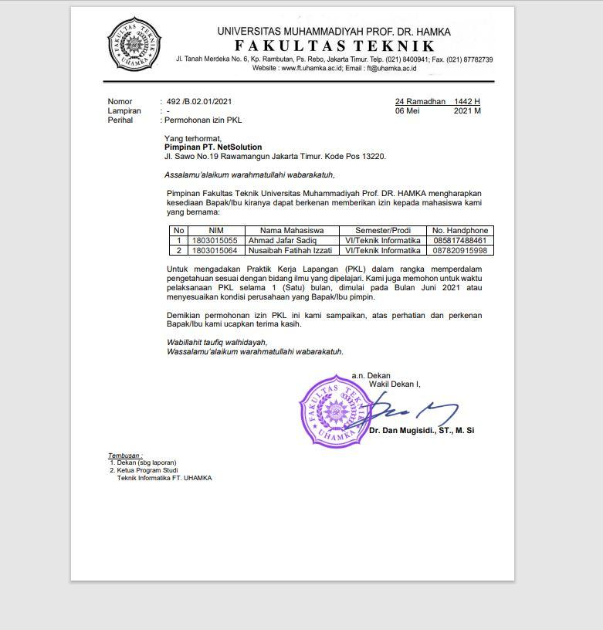
Lampiran 1 Surat Keterangan izin PKL dari Fakultas
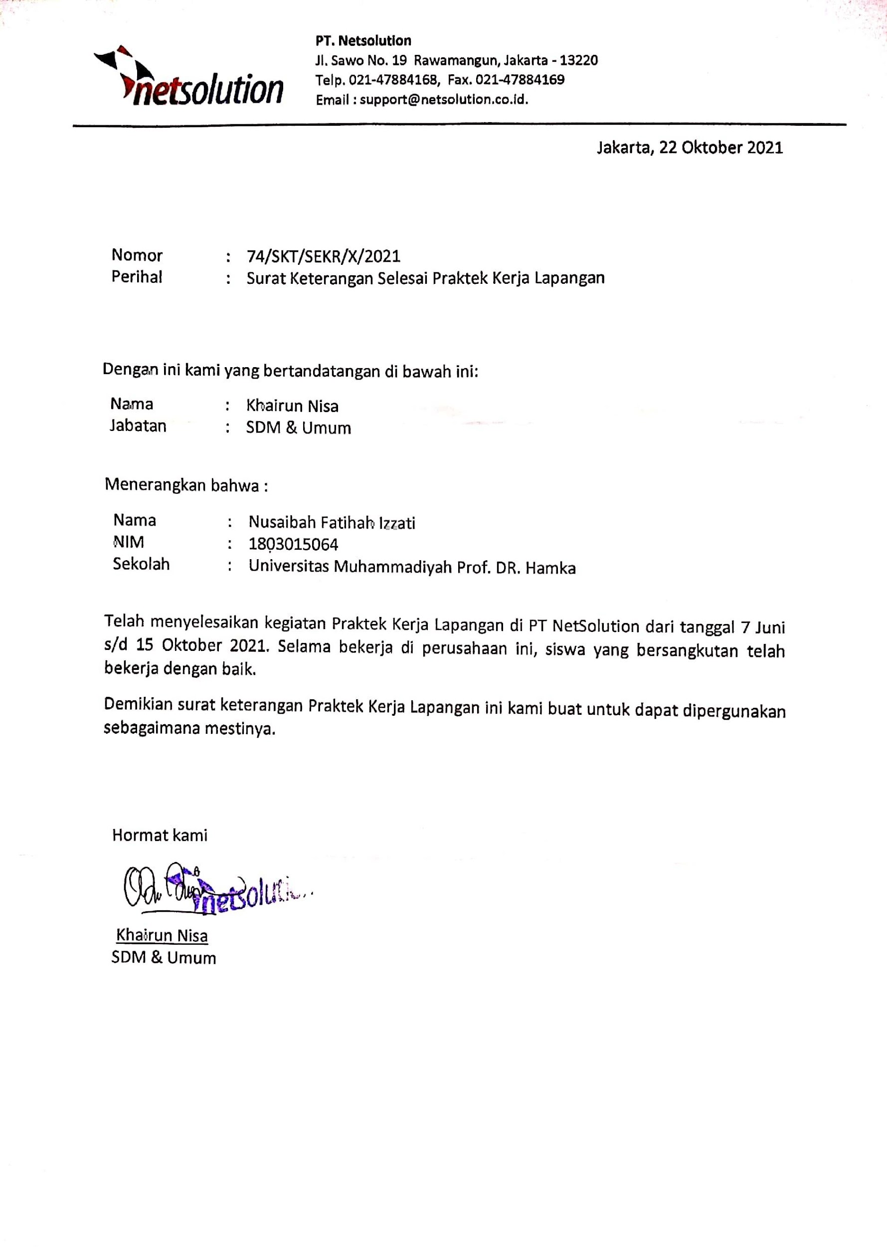
- Surat Keterangan Praktik Kerja dari Perusahaan

Lampiran 2 Surat Keterangan Praktik Kerja dari Perusahaan
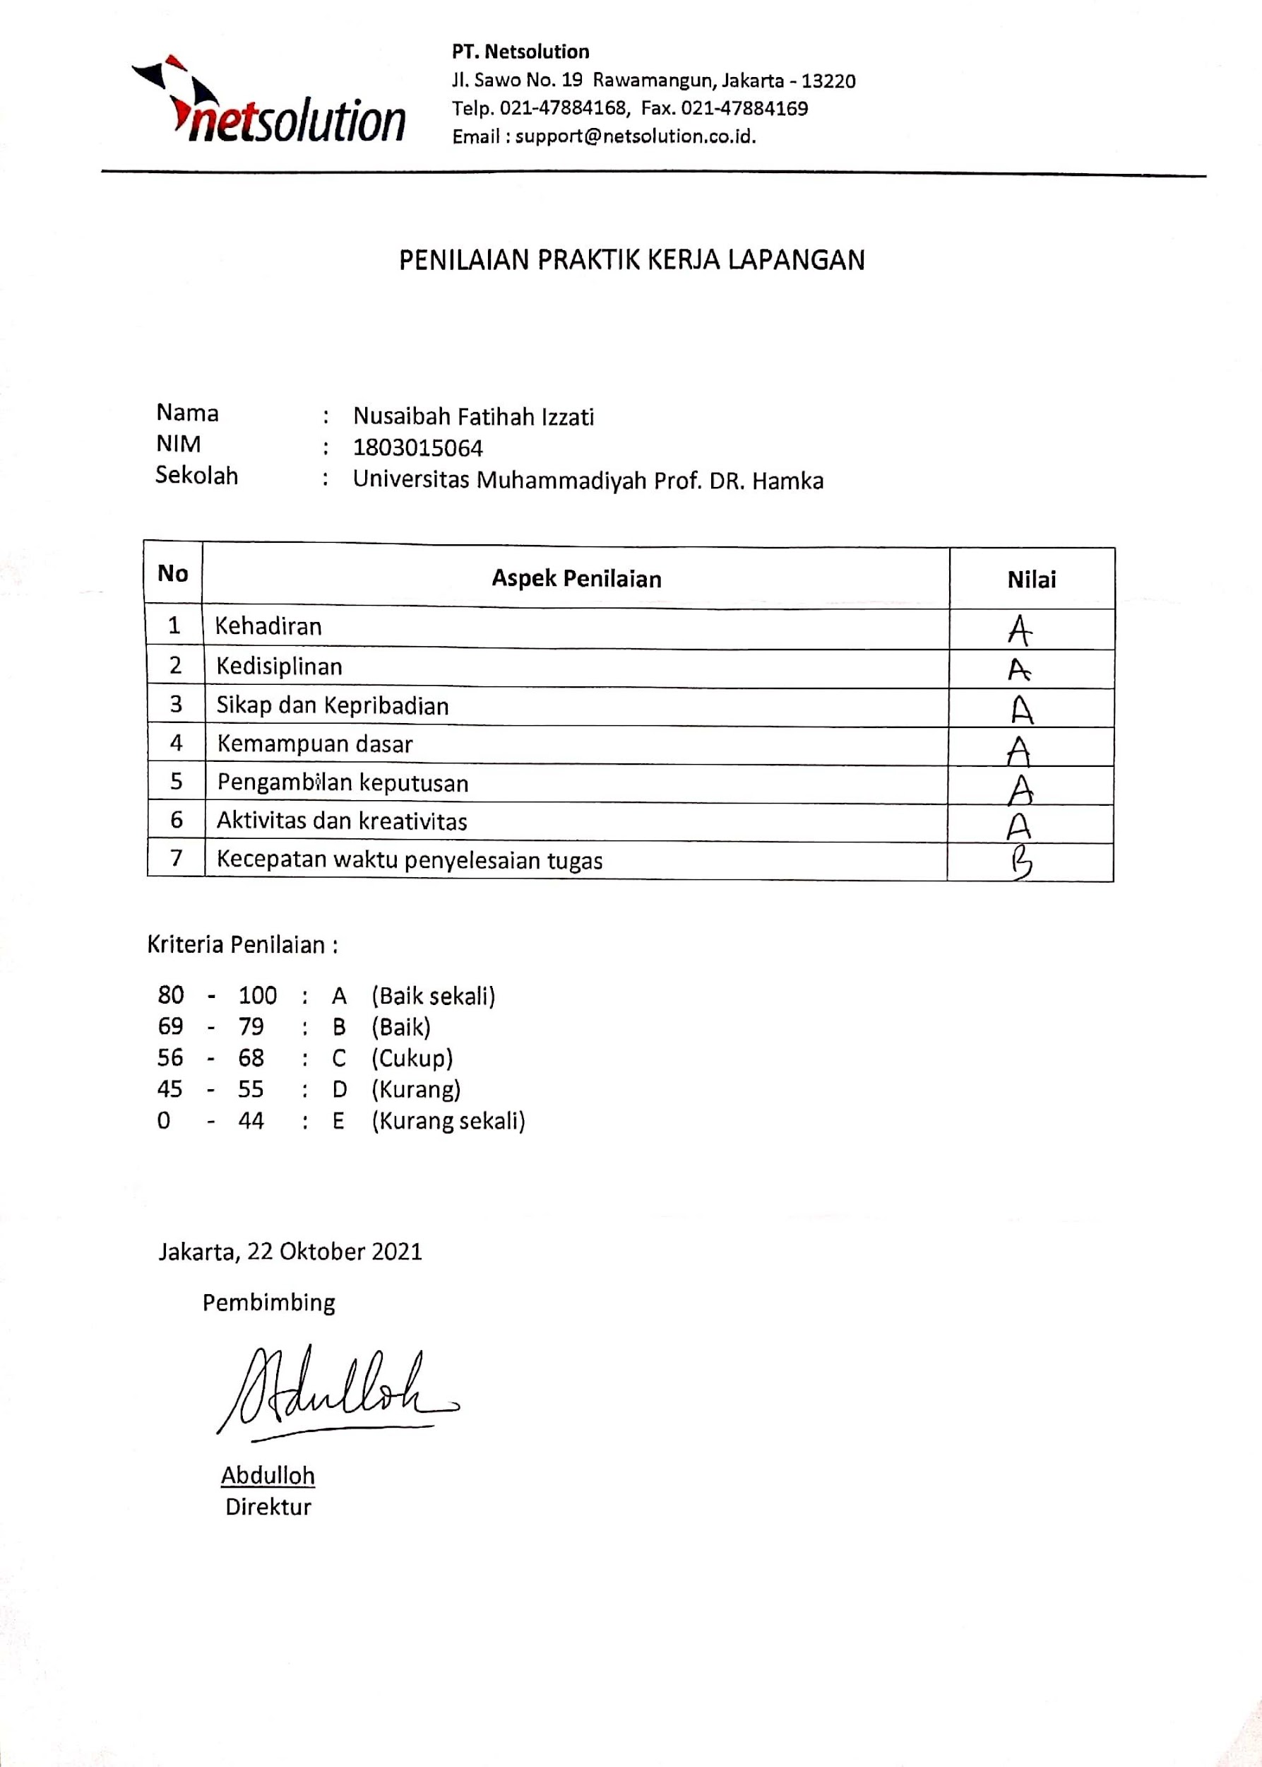
- Penilaian dari Perusahaan

Lampiran 3 Penilaian dari Perusahaan
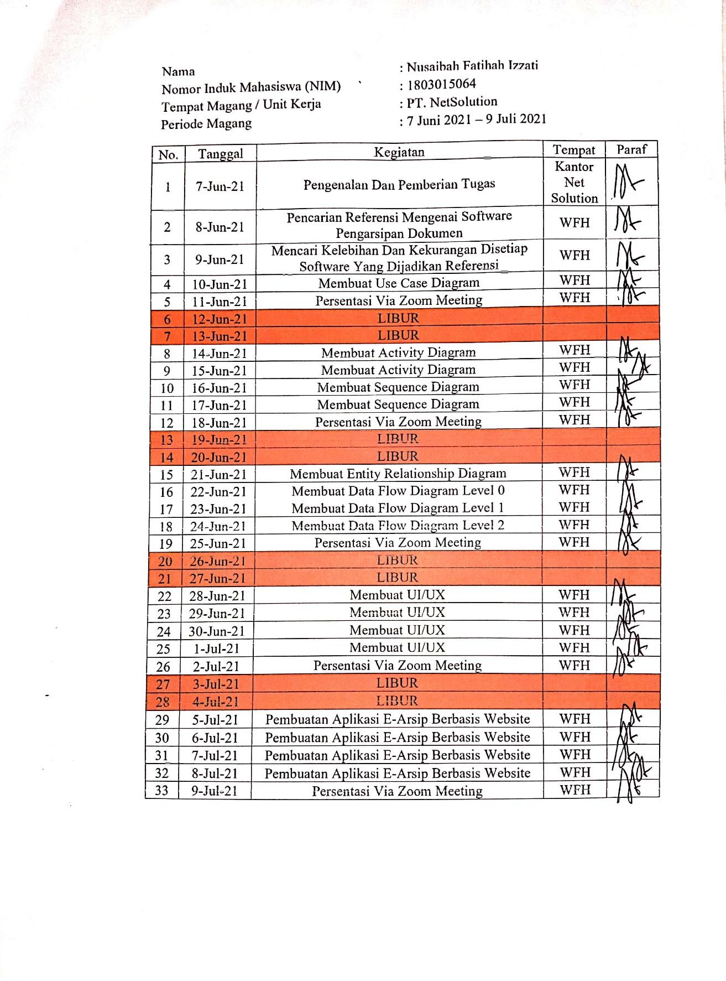
- Rekap Absensi Praktik Kerja



Lampiran 4 Rekap Absensi Praktik Kerja

- Foto Kegiatan Pelaksanaan Praktik Kerja
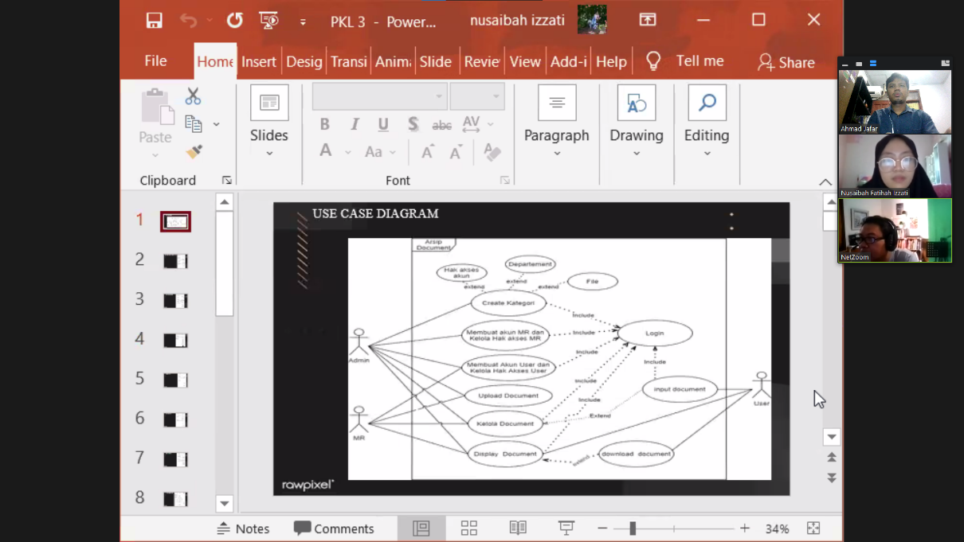
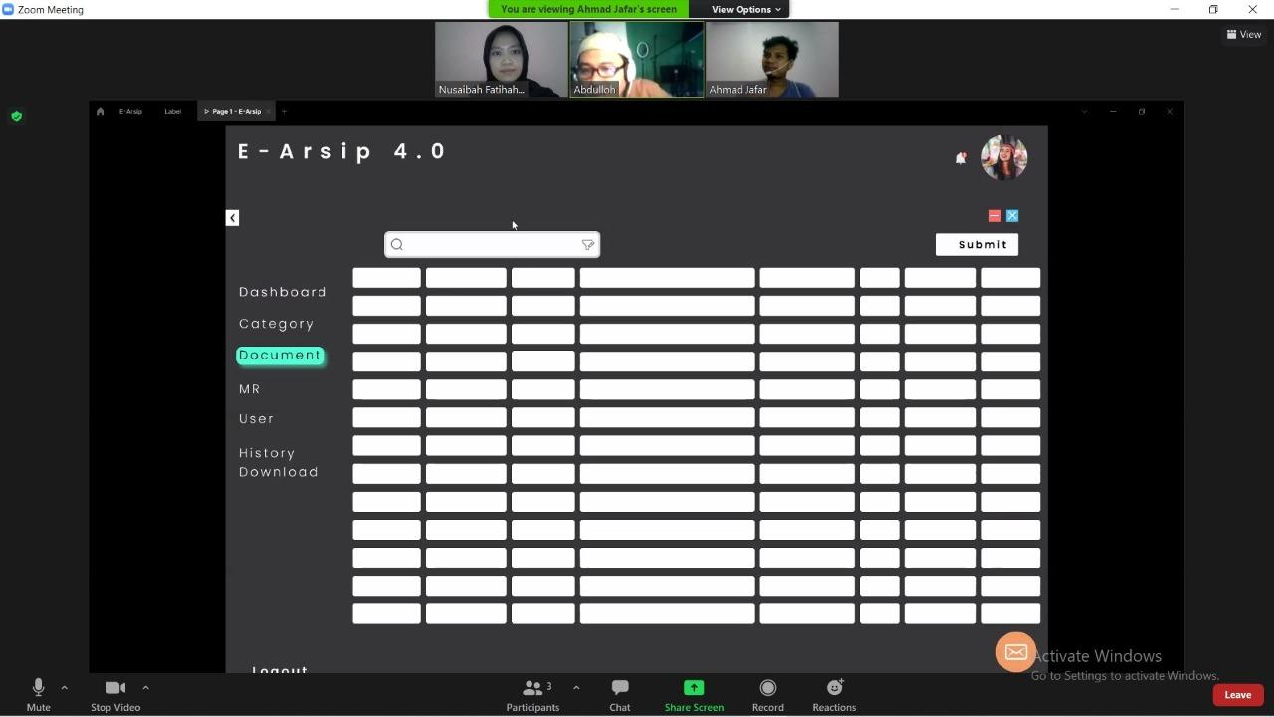
Lampiran 5 Foto Kegiatan Pelaksanaan Praktik Kerja

- Foto Dokumentasi Praktik Kerja

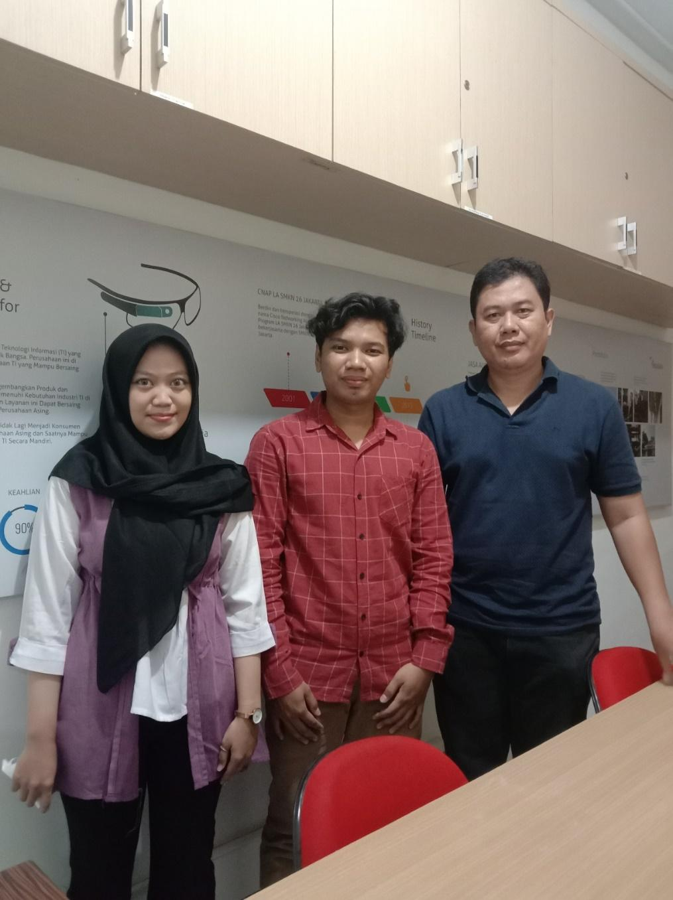
Lampiran 6 Foto Dokumentasi Praktik Kerja

